【参考資料】

（１）　べにサポ山形（<https://yvsc.jp/news/675>）

・「中学・高校生向け　学生用啓発リーフレット」2020.09.02

（２）　警察庁

・なくそう子供の性被害、対策のための啓発資料、「ＳＴＯＰ！自画撮り」、

・マンガ「ＳＴＯＰ！ネット犯罪」(中学生用)、「性被害　相談窓口、支援の案内」(中高生用)

・守りたい大切な自分大切な誰か

（３）　全国被害者支援ネットワーク

　　・「今」知っておきたい、「犯罪被害」のおはなし

（４）　「リベンジポルノ防止法」私事性的画像記録の提供等による被害の防止に関する法律

　　　・「出会い系サイト規制法」インターネット異性紹介事業を利用して児童を誘引する行為の規制等に

　　　　関する法律→子どもが誘うのも犯罪

（５）　こころのガイドブック～中学生・高校生のあなたへ　山形県臨床心理士会

【資料１】

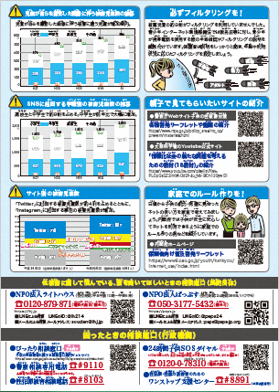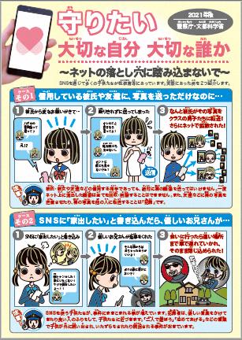

【資料２】ワークシート例

性情報への対応、性犯罪被害・加害の防止

１　ＳＮＳで性情報に関わるトラブルとは、　　・　　　　　　　　　　　・

どんな事があるのだろう？　　　　　　　　・　　　　　　　　　　　・

自分

相手

２　犯罪危険に巻き込まれる原因・

きっかけは？

３　対策を考えよう！

４　性被害者にも加害者にもならないためにはどうしたらよいだろうか？

【資料３】

